[관통 PJT_Vue] HappyHouse

서울 10반 이예슬, 이채하

1. Main

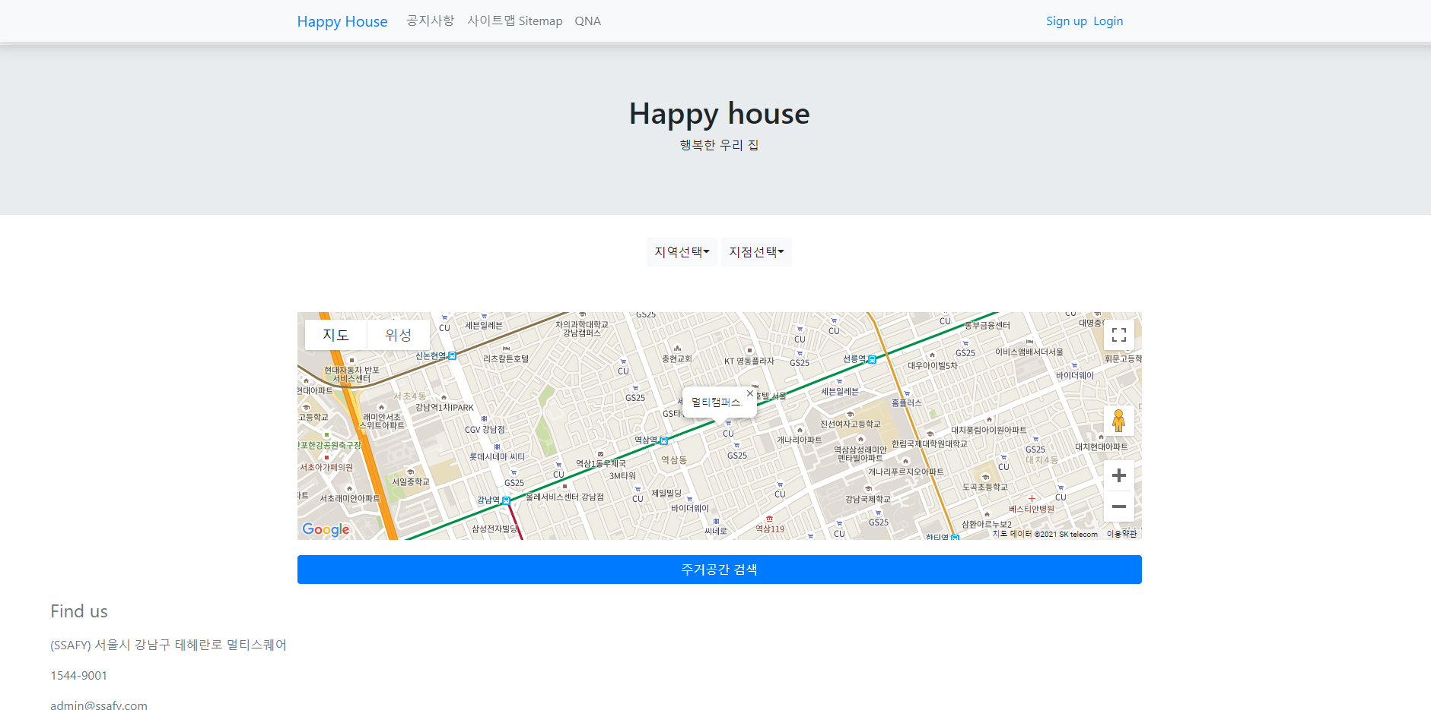

1. QNA 등록

1. QNA 목록 & 상세 검색

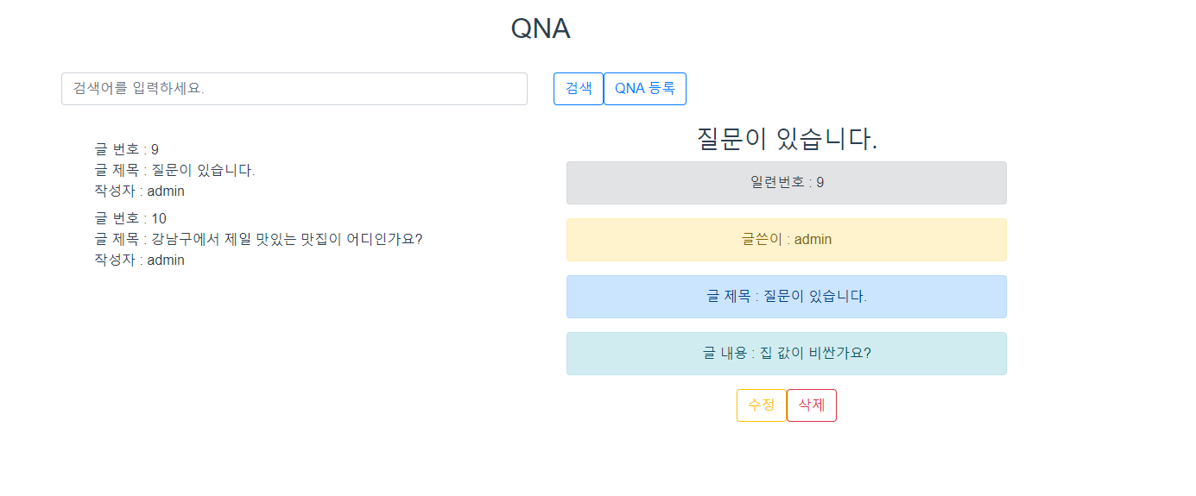

1. QNA 수정

1. QNA 삭제

